Сегодня в филиале №2 поликлиники №134 состоялась важная встреча, в которой приняли участие глава управы Николай Сергеевич Комиссаров, заведующего филиалом Вера Александровна Позднякова и общественные советники района.
03.02.2025
Сегодня в филиале №2 поликлиники №134 состоялась важная встреча, в которой приняли участие глава управы Николай Сергеевич Комиссаров, заведующего филиалом Вера Александровна Позднякова и общественные советники района. В ходе встречи обсуждались ключевые вопросы, связанные с развитием системы здравоохранения на территории района.
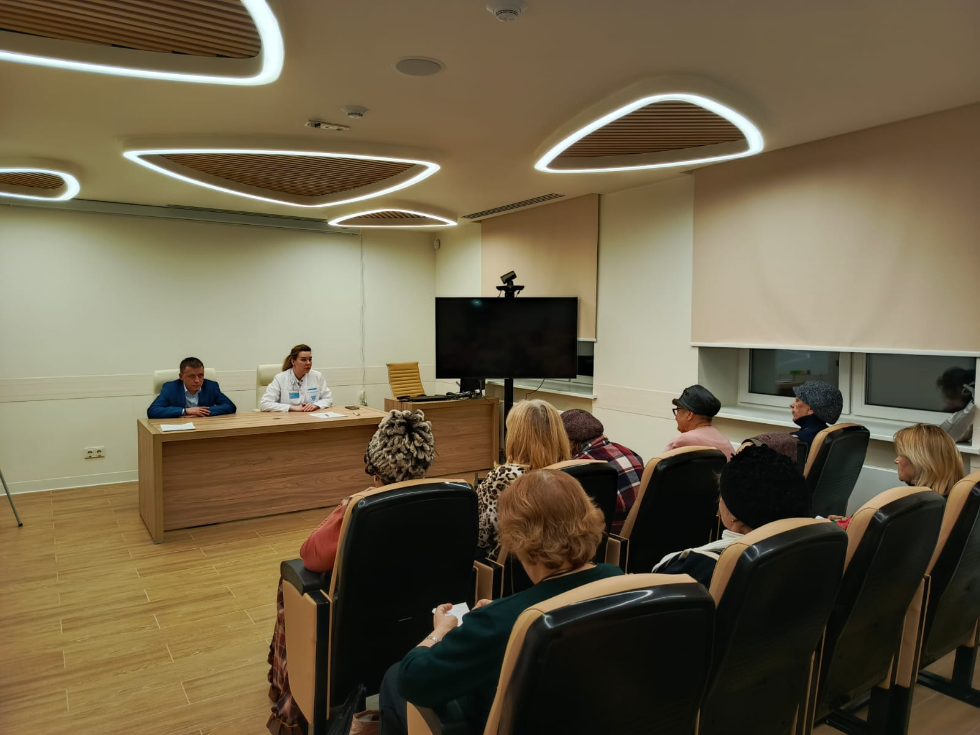
Вера Александровна познакомила общественных советников с основными нововведениями в поликлинике, а именно с перечнем новых специалистов, а также с новыми кабинетами, оснащенными современным медицинским оборудованием в рамках реализации нового Московского стандарта. Она отметила, что такие изменения значительно улучшат качество медицинского обслуживания жителей Теплого Стан.
Николай Сергеевич отметил, что здравоохранение остается одним из главных приоритетов для района. Совсем недавно он проинспектировал строительные работы в рамках будущего Центра женского здоровья, который станет еще одним шагом к улучшению качества медицинских услуг. «Важно, чтобы каждый житель нашего района получал качественную медицинскую помощь, и такие инициативы как улучшение инфраструктуры и расширение возможностей, способствуют этому», — подчеркнул глава управы.
Вера Александровна добавила: «Нашей основной задачей является обеспечение доступности и качества медицинской помощи для каждого жителя Теплого Стан. Благодаря новым кабинетам и современному оборудованию, а также приглашению специалистов, мы сможем значительно повысить эффективность работы и создать более комфортные условия для наших пациентов.»
Эта встреча стала важным шагом в укреплении связи между местной властью, медицинскими учреждениями и жителями, что в свою очередь способствует улучшению качества жизни в районе Теплый Стан.
#ТеплыйСтан #Здравоохранение #МосковскийСтандарт

Адрес страницы: http://teplystan.mos.ru/social-services/detail/12790706.html
Управа района Теплый Стан города Москвы

